Міністерство освіти і науки україни

ЗАПОРІЗЬКИЙ НАЦІОНАЛЬНИЙ УНІВЕРСИТЕТ
Математичний факультет
КАФЕДРА ПРОГРАМНОЇ ІНЖЕНЕРІЇ
Дисципліна «Програмування комп’ютерної графіки у web»
Лабораторна робота № 6
Виконав студент гр. 6. 1219-1
Явдощен Яків Валерійович
Перевірив: Викладач
Мухін Віталій Вікторович
Запоріжжя
2022

https://github.com/Kallaban/LabWeb6
(архів заважкий для мудлу)

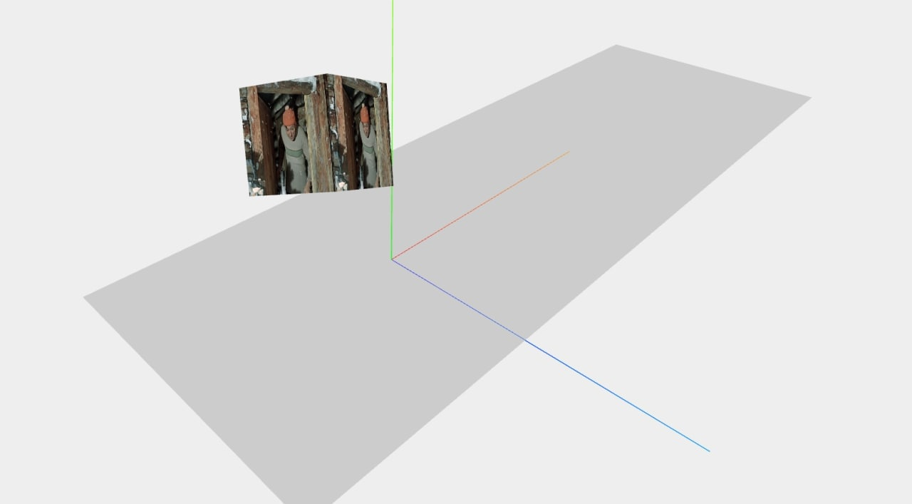
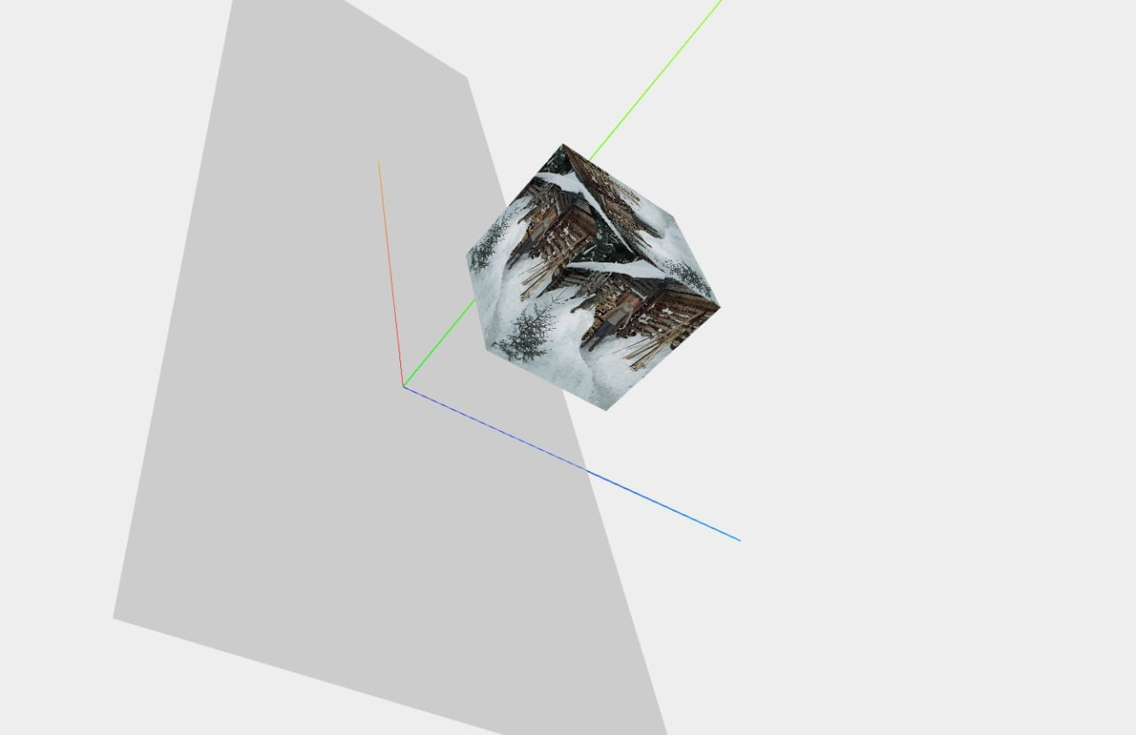

<!DOCTYPE html>
<html>
<head>
<meta http-equiv="Content-Type" content="text/html; charset=utf-8">
<title>cube</title>
<script src="./js/three.js"></script>
<script src="./js/TrackballControls.js"></script>
</head>
<body>
<video id="video" loop
style="display:none; position: absolute; left: 15px; top: 75px;"
src="./movies/NewVideo.mp4">
</video>
<script>
init();
function init()
{
var scene = new THREE.Scene();

//Ініціалізації рендерера
var renderer = window.WebGLRenderingContext? new THREE.WebGLRenderer({antialias:true}) : new THREE.CanvasRenderer();
renderer.setClearColor(new THREE.Color(0xEEEEEE));
// Встановлення розміру
renderer.setSize( window.innerWidth, window.innerHeight );
//Додавання елемента рендерера на сторінку. Робиться це так і однаково для всіх типів рендерерів:
document.body.appendChild( renderer.domElement );

var camera = new THREE.PerspectiveCamera(45,window.innerWidth / window.innerHeight, 0.1,1000);

var controls = new THREE.TrackballControls( camera );

var axes = new THREE.AxisHelper( 20 );
scene.add(axes);
var planeGeometry = new THREE.PlaneGeometry( 60, 20);
var planeMaterial = new THREE.MeshBasicMaterial({color: 0xcccccc});
var plane = new THREE.Mesh(planeGeometry,planeMaterial);
plane.rotation.x = -0.5 * Math.PI;
plane.position.x = 15;
plane.position.y = 0;
plane.position.z = 0;
scene.add(plane);

var video = document.getElementById("video");
video.onloadeddata = function () {
video.play();
};

//Create your video texture:
const videoTexture = new THREE.VideoTexture(video);
videoTexture.needsUpdate = true;
const videoMaterial = new THREE.MeshBasicMaterial({
map: videoTexture,
side: THREE.FrontSide,
toneMapped: false,
});
videoMaterial.needsUpdate = true;

//Create screen
const geometry = new THREE.CubeGeometry( 5, 5, 5 );
const material = new THREE.MeshLambertMaterial({color: "blue"});
//var material = new THREE.MeshBasicMaterial();
const cube = new THREE.Mesh( geometry, videoMaterial );
cube.position.x = -5;
cube.position.y = 10;
cube.position.z = 0;
scene.add( cube );
var light = new THREE.DirectionalLight();
light.position.set(0, 30, 20);
scene.add(light);

camera.position.x = -30;
camera.position.y = 40;
camera.position.z = 30;
camera.lookAt(scene.position);
renderer.render (scene, camera);

renderScene();

function renderScene()
{
cube.rotation.x += 0.02;
cube.rotation.y += 0.02;
cube.rotation.z += 0.02;
videoTexture.needsUpdate = true;
requestAnimationFrame( renderScene );
controls.update();
renderer.render( scene, camera );
}

}
</script>
</body>
</html>

